Tema 8.2.: Ejemplo de máxima verosimilitud con dos parámetros (Cowan 6.8)

Consideremos una reacción entre partículas donde cada suceso vienen caracterizado por el ángulo de scattering, θ, (o equivalentemente x = cos θ ). Supongamos que una determinada teoría predice la siguiente distribución angular:

a) Verificar que el factor 2 + 2β/3 es necesario para que la distribución esté normalizada
en el intervalo [−1,1].

b) Para hacer el problema más realista supongamos que las medidas solo se pueden
realizar en un rango restringido dado por [ xmin , xmax ] . Recalcular la constante de
normalización.

c)Generar 2000 sucesos usando los valores α = 0.5, β = 0.5 , xmin = −0.95 y xmax = 0.95 .
Obtener el histograma correspondiente a la distribución angular.

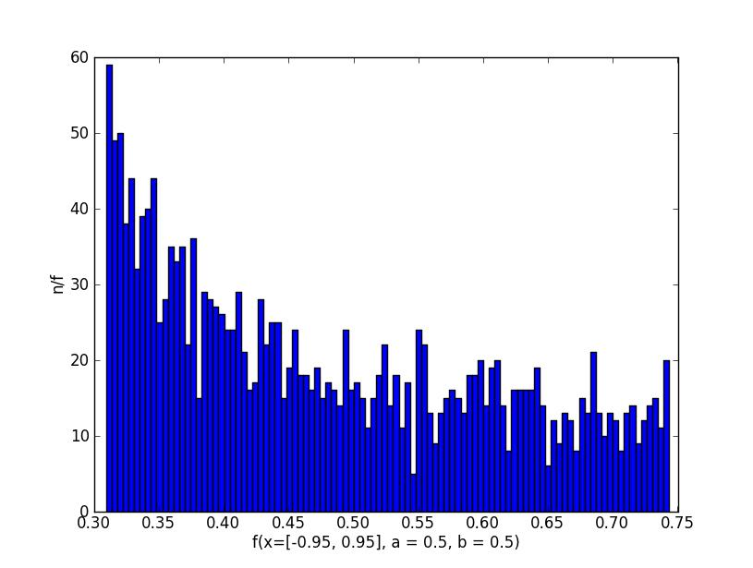

d) Mediante un programa de minimización (MINUIT) obtener una estimación de los
parámetros αˆ y βˆ por el método de máxima verosimilitud, así como sus errores. Si el
programa de minimización lo permite, obtener el contorno para una y dos sigmas.

Con la programma MINUIT optenemos:
cov=0.0026

e) Repetir el experimento 500 veces mediante Monte Carlo, todos con 2000 sucesos,
haciendo histogramas de los valores de αˆ y βˆ así como de αˆ frente a βˆ.

